**启智ROS机器人**

**测试报告**

**STR203**

**1.0.0**

分工说明

|  |  |  |
| --- | --- | --- |
| 小组名称 |  | |
| 学号 | 姓名 | 本文档中主要承担的工作内容 |
| 15271124 | 高则晗 | 全部内容 |
|  |  |  |
|  |  |  |
|  |  |  |

版本变更历史

|  |  |  |  |  |
| --- | --- | --- | --- | --- |
| 版本 | 提交日期 | 主要编制人 | 审核人 | 版本说明 |
| 1.0.0 | 2019/6/2 | 高则晗 | 高则晗 | 初始版本 |
|  |  |  |  |  |
|  |  |  |  |  |
|  |  |  |  |  |
|  |  |  |  |  |
|  |  |  |  |  |

# 范围

## 项目概述

本项目基于启智ROS机器人，开发可操纵机器人行动的嵌入式系统。主要功能有：提供可手动操作机器人行动的方法，实现机器人读取地图后的路径规划功能，实现机器人自动扫描周边环境生成地图并寻路，实现机器人使用其机械臂对物品进行夹取。同时要保证机器人在恶劣环境中的可用性，用户使用过程中的安全性，简化使用界面保证产品的易用性，以及控制机器人的电量消耗，保证机器人对于未来更多功能的可拓展性。

用户可以使用开发完成后的产品的机械臂夹取功能完成车间生产线上固定物品的取用，也可结合使用多种功能使产品成为智能家居的一部分，帮助用户完成各项家务活动。

## 文档概述

本文档用于介绍机油教驻泰伦研究队所进行的启智ROS机器人的测试，包括测试计划和测试结果。

## 术语和缩略词

表格 1 术语表

|  |  |  |
| --- | --- | --- |
| 编号 | 术语或缩略词 | 解释 |
| 1 | USB | Universal Serial Bus, 通用串行总线 |
| 2 | CPP | C++语言 |
| 3 | ROS | Robot Operating System机器人操作系统 |
| 4 | GUI | Graphic User Interface图形用户界面 |
| 5 | IDE | Integrated Development Environment集成开发环境 |
| 6 | Wi-Fi | 一个创建于IEEE 802.11标准的无线局域网技术 |
| 7 | Git | 一个开源分布式版本控制系统 |

## 引用文档

表格 2 引用文档表

|  |  |  |  |
| --- | --- | --- | --- |
| 编号 | 标题 | 版本 | 发行日期 |
| 1 | 启智ROS机器人开发手册 | V1.1.0 |  |
| 2 | 启智ROS机器人开发计划 | V1.1.1 | 2019.3.31 |
| 3 | 启智ROS机器人需求规格 | V1.1.0 | 2019.3.31 |
| 4 | 启智ROS机器人软件说明书 | V1.1.0 | 2019.4.2 |

# 任务概述

该项目的产品是一个主要用于室内使用的机器人，需要在倾斜程度不大于15度的水平面上进行工作。理想的工作环境为家庭、办公室、工厂或仓库等场所。要求能够自动或是通过手动操作实现寻路和移动功能，并且通过手动操作可利用机械臂实现对物体的抓取，其流程图如下：

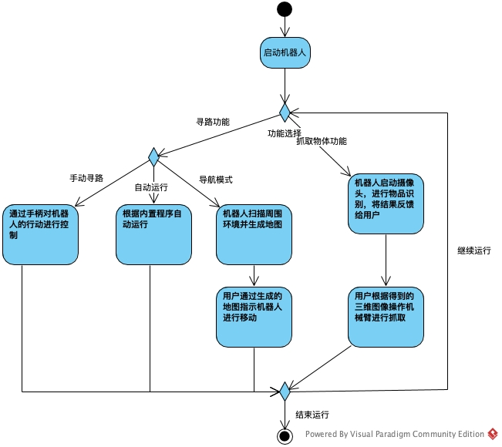

图 1 业务需求活动图

表格3 功能需求表

|  |  |  |
| --- | --- | --- |
| 编号 | 名称 | 简要描述 |
| 1 | 机器人简易操控 | 通过外部设备，直接操纵机器人的行走模块使得机器人改变所处位置。 |
| 2 | 机器人建图导航 | 通过雷达传感器对周围空间的扫描，获取空间地图信息并保存，在地图的基础上进行导航移动。 |
| 3 | 机器人物体抓取 | 通过机器人自带传感器对于桌面物体的识别后，由机器人自动抓取物品。 |

表格4 非功能需求表

|  |  |  |
| --- | --- | --- |
| 编号 | 名称 | 简要介绍 |
| 1 | 功能性 | • 适合性：机器人的机械臂能够适应基本机械臂操作，红外线扫描系统能够获取地图。  • 准确性：机器人操作系统响应时间小于0.2s，寻路系统对于终点的误差不超过20cm，机械臂对物体的识别率在98%以上。  • 依从性：依据启智机器人开发手册。  • 安全性：机器人将拒绝除制定操作设备以外的任意设备给出的指令。 |
| 2 | 可靠性 | • 成熟性：机器人故障率小于0.1%。  • 容错性：在机器人接受到异常指令后会停止当前动作。  • 易恢复性：在出现异常问题后，机器人系统可以恢复出厂设置，重新录入数据。 |
| 3 | 易用性 | • 易理解性：用户在操作过程中面对的是GUI界面。  • 易学习性：用户通过说明文档通过程序控件操作即可。  • 易操作性：GUI界面上可进行机器人操作模式的选择，录入地图，机械臂启动等操作均可通过按键完成。 |
| 4 | 效率 | • 时间特性：录入指令时间小于0.5s。实时操作的响应时间小于0.2s。系统恢复出厂设置时间小于10s。  • 资源特性：工作电压在23.1v-29.4v 之间。 |
| 5 | 维护性 | • 易分析性：程序将纪录机器人的每一次行为轨迹。  • 易改变性：根据异常轨迹对相应代码进行修改。  • 稳定性：出现异常行为的概率小于0.2%。  • 易测试性：测试数据均有GUI界面输入。 |
| 6 | 可移植性 | • 适应性：需要制定安装环境。  • 易安装性：安装包自动生成软件环境，控件一键录入指令。  • 遵循性：遵循本项目的小组的开发文档。  • 可替换性：无。 |

# 测试准备

## 机器人简易操控测试

### 硬件环境

启智机器人，路由器，Android手机。

### 软件环境

启智机器人上运行设备端程序，Android手机上运行控制端程序。

### 测试人员

高则晗，阳韵非

### 时间分配

1小时

### 数据准备

无

## 机器人导航建图测试

### 硬件环境

启智机器人，路由器，Android手机。

### 软件环境

启智机器人上运行设备端程序，Android手机上运行控制端程序。

### 测试人员

高则晗

### 时间分配

1小时

### 数据准备

测试周围环境

## 机器人抓取物体测试

### 硬件环境

启智机器人，路由器，Android手机。

### 软件环境

启智机器人上运行设备端程序，Android手机上运行控制端程序。

### 测试人员

王贺正，杨光，单勇

### 时间分配

1小时

### 数据准备

测试周围环境

### 硬件环境

启智机器人，路由器，Android手机。

### 软件环境

启智机器人上运行设备端程序，Android手机上运行控制端程序。

# 测试用例

## 用户手动操控同时建图

### 测试用例标识

用户手动操控同时建图

### 对应需求

机器人简易操控，机器人建图导航

### 条件

机器人硬件功能正常，完全启动，电源打开，网络连接良好。

### 输入

控制端接收用户的按键输入，包括目标机器人IP地址，连接命令，启动建图的命令，运动控制按钮命令。

设备端得到的控制端输入是ROS内部的控制消息。

### 预期输出

机器人上终端显示控制端连接，显示收到的消息，收到启动消息后启动Rviz调试界面，跟随按钮运动，收到停止消息后关闭Rviz界面，机器人不再运动，输出一个在运动过程中经过的环境的二维地图。

### 评价准则

流程执行是否正常，机器人的终端和界面显示是否与预期相同，机器人运动响应是否灵敏，建图结果是否与实际环境接近。

### 测试流程

1.在机器人上获取机器人连接到网络的IP地址，运行设备端roslaunch命令。

2.Android手机连接到同一网络。

3.启动客户端，输入IP地址，点击连接。

4.如果上述操作正确且显示连接失败，则测试失败。若连接成功，点击“SLAM”按钮。

5.点击操控按钮控制机器人运动，观察机器人运动和屏幕显示的实时建图。

6.再次点击“SLAM”按钮，结束测试。

## 用户选择起点导航

### 测试用例标识

用户选择起点导航

### 对应的需求

机器人建图导航

### 条件

机器人硬件功能正常，完全启动，电源打开，网络连接良好。

### 输入

控制端接收用户的按键输入，包括目标机器人IP地址，连接命令，启动导航的命令，设备端上传的地图，用户在地图上的点击选择，设备端的执行状态。

设备端得到的控制端输入是ROS内部的控制消息，同时需要已经建好的地图作为输入。

### 预期输出

机器人根据控制端在地图上点选的点，运动到该点。

### 评价准则

流程执行是否正常，机器人是否运动到目标点。

### 测试流程

1.在机器人上获取机器人连接到网络的IP地址，运行设备端roslaunch命令。

2.Android手机连接到同一网络。

3.启动客户端，输入IP地址，点击连接。

4.点击“NAV”按钮。

5.根据提示选择期望的起始点，再在地图上选择目标点。

6.再次点击“NAV”按钮，结束测试。

## 用户选择物体抓取

### 测试用例标识

用户选择起点导航

### 对应的需求

机器人物体抓取

### 条件

机器人硬件功能正常，完全启动，电源打开，网络连接良好。

### 输入

控制端接收用户的按键输入，包括目标机器人IP地址，连接命令，启动抓取的命令，设备端回传的视频，用户对多个物体的选择。

设备端得到的控制端输入是ROS内部的控制消息，本地输入是Kinect RGB-D摄像头数据。

### 预期输出

在放置物体的桌面上，给定从左到右的编号，机器人抓取对应的物体。

### 评价准则

流程执行是否正常，物体识别准确率，抓取准确率。

### 测试流程

1.在机器人上获取机器人连接到网络的IP地址，运行设备端roslaunch命令。

2.Android手机连接到同一网络。

3.启动客户端，输入IP地址，点击连接。

4.点击“GRAB”按钮。

5.选择从左到右第N个物体。

6.抓取完成后再次点击“GRAB”按钮，结束测试。

# 测试结果

## 测试结果：用户手动操控同时建图

启动终端界面与预期相同。

用户手动操控灵敏，在3分钟遥控运行中不会发生锁死、失去响应等状况。

建图效果与实际接近。

## 测试结果：用户选择起点导航

程序选择点的精度较低。

## 测试结果：用户选择物体抓取

5次测试中，4次运行完全正常，1次识别的物体有误。

# 测试结果分析

## 对被测试软件的总体评估

被测试软件的基础功能运行正常。在用户手动操控建图和用户选择起点导航的测试中，多次重复测试得到结果相近，可以验证其在测试条件下不会出现随机异常。在用户选择物体抓取的测试中，测试通过的概率满足需求。

## 测试环境的影响

在用户手动操控建图和用户选择起点导航的测试中，环境场景中的障碍物若发生变化，会对本软件造成不可预知的印象。在用户选择物体抓取的测试中，柔和的光线下成功率高，光线太强会对测试的功能造成影响。

## 改进建议

在现有的条件下，难以对精度问题进行优化，因此应当设计流程，使得在误差较大的时候可以让用户感知，从而让用户能够修正产品的行为。